# 服务外包合同备案

# 企业操作手册

# 登录

请进入苏州工业园区企业发展服务中心网站

<http://sme.sipac.gov.cn/>

点击“登录”，选择“企业用户”：

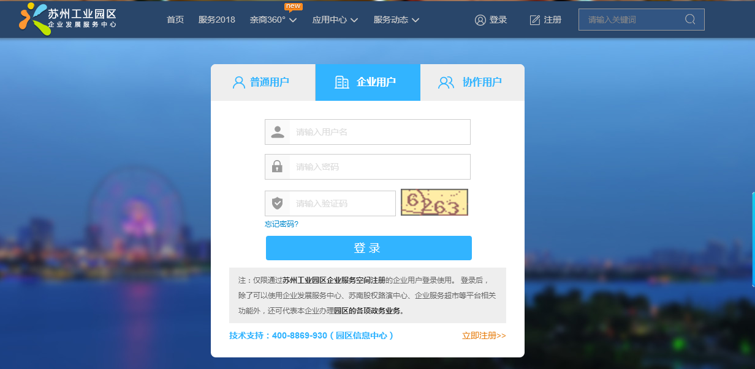

点击我的服务中的“科技枢纽平台”：

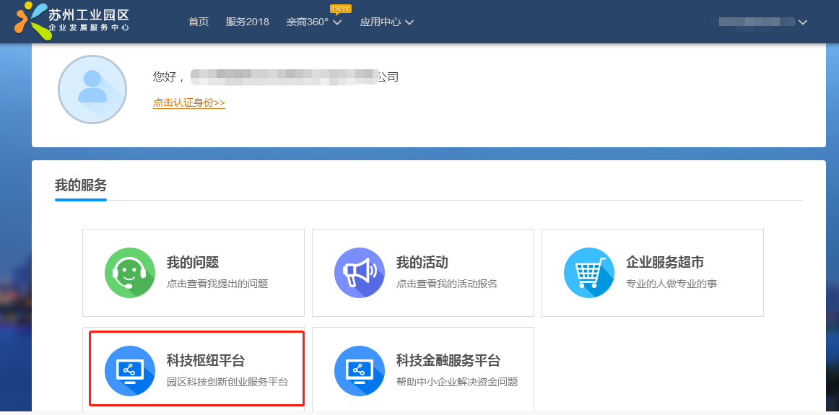

选择“服务外包合同备案”入口：

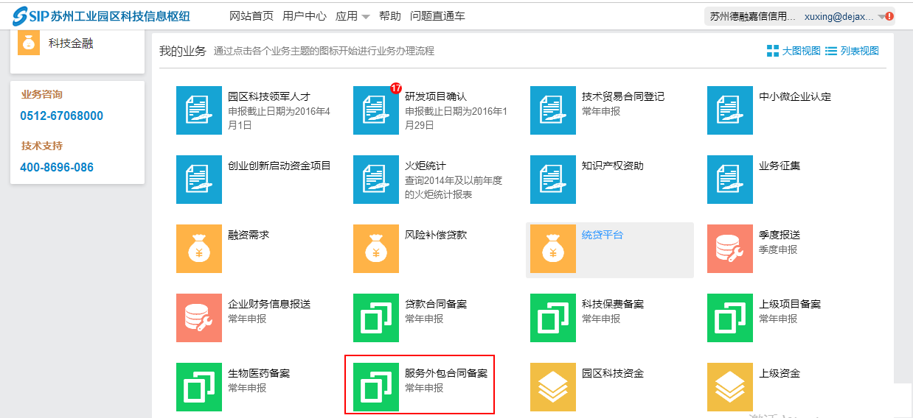

# 二、备案流程

服务外包合同备案属于常年备案类业务，具体流程为：

填报合同信息->审批->审批通过->结束

# 三、操作说明

## 3.1备案新合同

进入服务外包合同备案页面，填写合同信息，检查无误后，点击提交，如需暂存，可点击“暂存”:

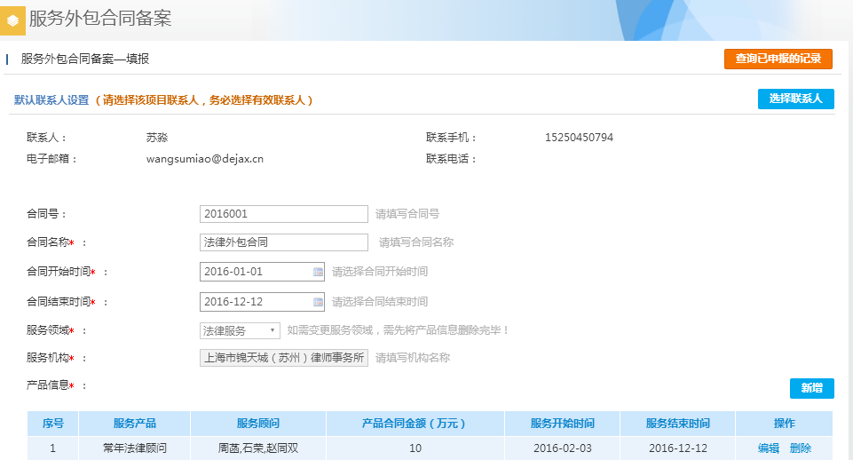

保存后进入已备案信息列表，可以查看已报送的全部申请单及详情:

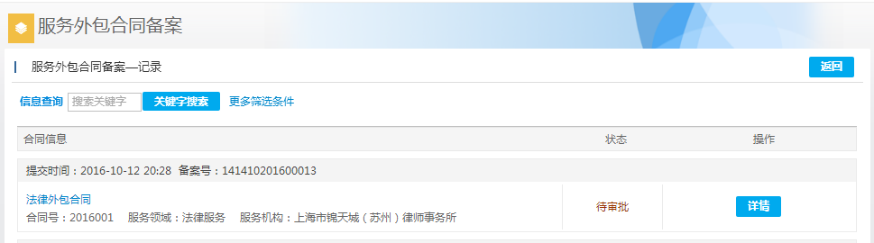

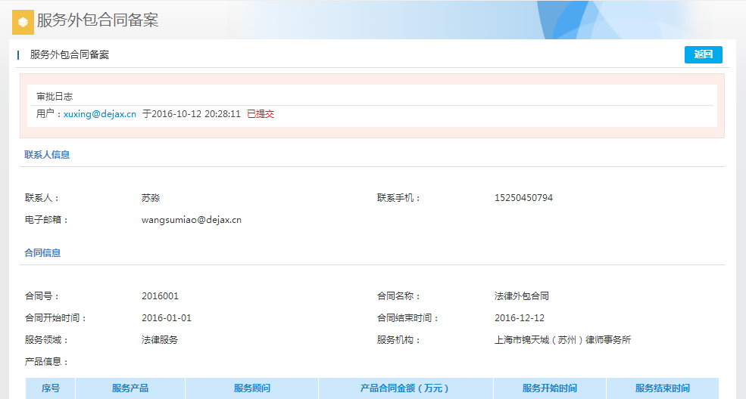

## 3.2已申报记录查询

进入服务外包业务备案首页，点击“查询已申报的记录”：

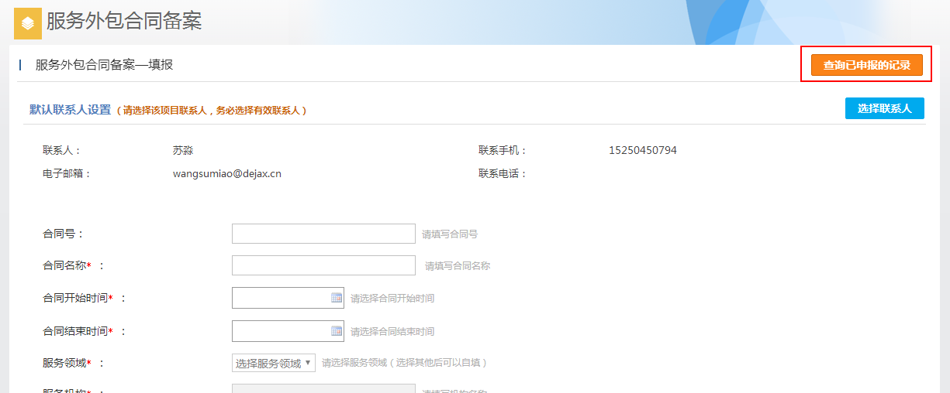

如果审批退回，点击编辑重新填写后再提交审核：

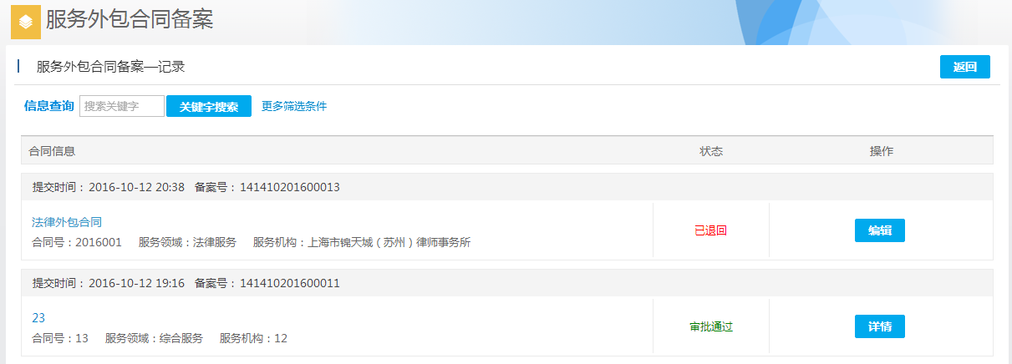

# 三、系统技术支持

开发单位：苏州德融嘉信信用管理技术股份有限公司

热线电话：400-8696-086

微信号：s18913131676，或者扫描下方二维码



QQ：2967266691  
邮箱：service@dejax.cn